新北市立新北高工112學年度第2學期 第三次段考 試題 |  |  |  |  |  |  |  |  |  | 班別 |  | 座號 |  | 電腦卡作答
科 目 | 語文B組 | 命題教師 | 曾妙容 | 審題教師 | 許育瑛 | 年級 | 一 | 科別 | 服務群 | 姓名 |  |  |  | 否
第四單元 桃花源記 全
1.黃髮垂「髫」 |  | 2.「邑」人 |  | 3.不復出「ㄧㄢ」
4.乏人問「津」 |  | 5.「阡」陌交通 |  | 6.「ㄙㄨㄟˋ」與外人間隔
7.劉子「ㄐㄧˋ」 |  | 8.阡「陌」交通 |  | 9.無「論」魏晉
10.「詣」太守 |  | 11.屋舍「ㄧㄢˇ」然 |  | 12.不足「為」外人道也
13. 嘆「ㄨㄢˋ」 |  | 14.便「要」還家 |  | 15.「ㄒㄧㄢˊ」來問訊
一、寫出「 」中的國字或注音，每字2分，共30分。
二、選擇題，每題3分，共30分。
- ( ) 〈桃花源記〉一文中的村民為什麼來到桃花源？(A)外出旅遊 (B)找尋寶物 (C)祖先躲避戰亂。
- ( ) 依照〈桃花源記〉文意，下列敘述何者錯誤?(A)漁人離開桃花源後還想再去一次桃花源 (B)太守派人前往，有找到桃花源 (C)漁人再也找不到前往桃花源的路。
- ( ) 〈桃花源記〉：「既出，得其船，便扶向路，處處誌之。」文中的「誌」意思是？(A)做記號 (B)塗銷 (C)敲打。
- ( ) 〈桃花源記〉一文中，哪段敘述最能呈現漁人「無意間」發現桃花源的情形？(A)便要還家，設酒、殺雞、作食(B)初極狹，纔通人；復行數十步，豁然開朗(C)緣溪行，忘路之遠近。忽逢桃花林
- ( ) 下列有關通同字的代換，何者有誤？(A)初極狹，「纔」通人：才 (B)便「要」還家：邀 (C)「悉」如外人：稀
- ( ) 桃花源記一文中，哪句最能展現桃花源的人人安樂的「理想世界」特質？(A)黃髮垂髫，並怡然自樂 (B)忽逢桃花林，夾岸數百步，中無雜樹 (C)有良田、美池、桑、竹之屬，阡陌交通，雞犬相聞。
- ( ) 下列有關〈桃花源記〉字詞的解釋，何者正確？(A)乃不知有漢，「無論」魏、晉：不管 (B)山有小口，「彷彿」若有光：好像 (C)後遂無「問津」者：尋訪。
-背面還有試題-
- ( ）下列何者使用借代修辭？(A)緣溪行，忘路之遠近 (B)黃髮垂髫，並怡然自樂 (C)阡陌交通，雞犬相聞。
- ( ）文言文常省略主語以達到語言精鍊的效果，下列為〈桃花源記〉的文句，請選出□□中省略的主語：「□□初極狹，纔通人；□□復行數十步，豁然開朗。」(A)漁人／村人 (B)山口／漁人 (C)漁人／山口。
- ( ）〈桃花源記〉一文中，為何後來的人再度尋訪卻再也找不到桃花源？(A)因為路途曲折難以到達 (B)因為桃花源是漁人虛構的故事 (C)因為後人的探訪是有意為之。
三、連連看，使句型完整，一題3分，共15分
1.漁人離開桃花源後，就去
- A.方向
- B.記號
- C.拜見太守
- D.尋訪
- E.實現
2.他高興地計畫前往，但卻來不及
3.漁人沿路處處做
4.從此桃花源，就沒有人再去
5.立即派人隨他前往，竟然迷失了
四、造句：完成造句，一題4分，共8分。
1.「因為……所以……」：

2.「熱情好客」：

五、暗戀桃花源：請寫出至少50字的觀影心得，7分

-背面還有試題-
六、書寫信封：按照題目敘述，完成書寫信封，10分
你寫好一封信要寄給在新北高工裡面工作的吳美麗主任，寄件人地址請寫你自己的地址，收件人地址寫新北高工的地址。
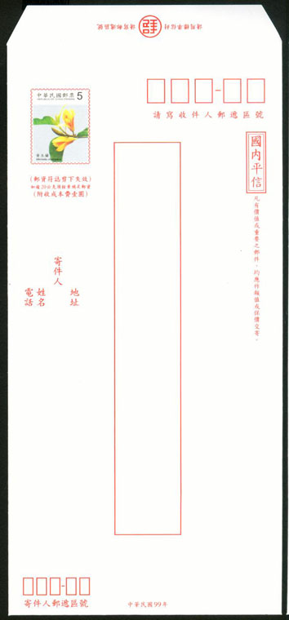

-試題結束，請檢查後再交卷-

